**México:**

**Estudiantes cansados de la narcocracia**

**Vicente Brunetti (26-11-2014)**

**“Estudiantes mexicanos:**

**"Estamos hartos de que los presidentes se den vida de virreyes"**

El video de respuesta de estudiantes de la UNAM, al peor nieto de los Peña, el narcopresidente Enrique Peña Nieto, un nieto que huele mal y se porta peor (url: <https://www.youtube.com/watch?v=uL7EfRUC37I>).

Este video con la respuesta de estudiantes de posgrado de la UNAM, apenas dura 4 minutos. Traté de alzarlo al muro del fb…, pero…

¿Quién te parece que vino en ayuda del narco Peña Nieto…?

Sí…!! Los gerentitos rascabuches y estreñidos del Facebook!!

Los asalariados del oportunista y rapaz Mark Zuckerberg, el sionista avaro, mediocre y ladrón!

¿Cuáles fueron las excusas esgrimidas?:

Que “Ahora no se puede alzar tu video, intenta más tarde”.

Que “No debe tener más de 5 MB” (el video no alcanza 5 MB).

Que “Tratamos de superar un inconveniente, intenta luego”, etc.

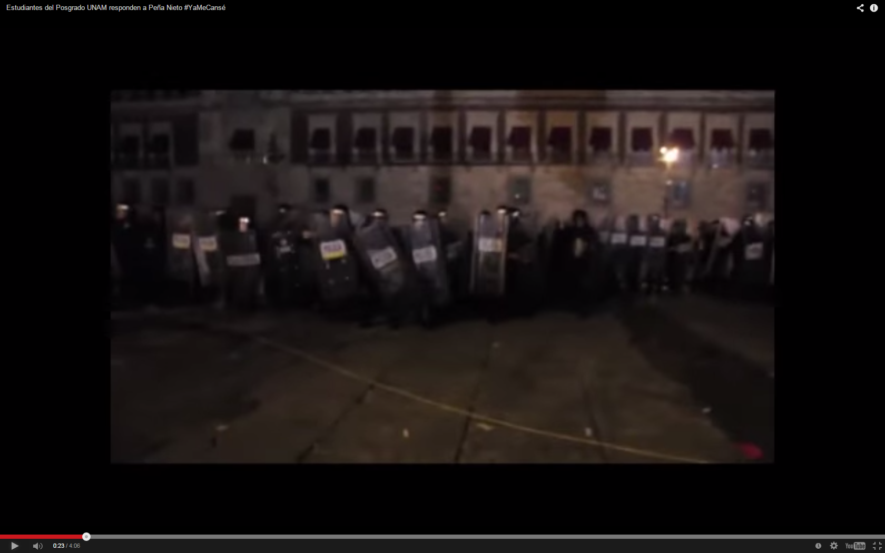

La policía mexicana, al servicio de la narcocracia

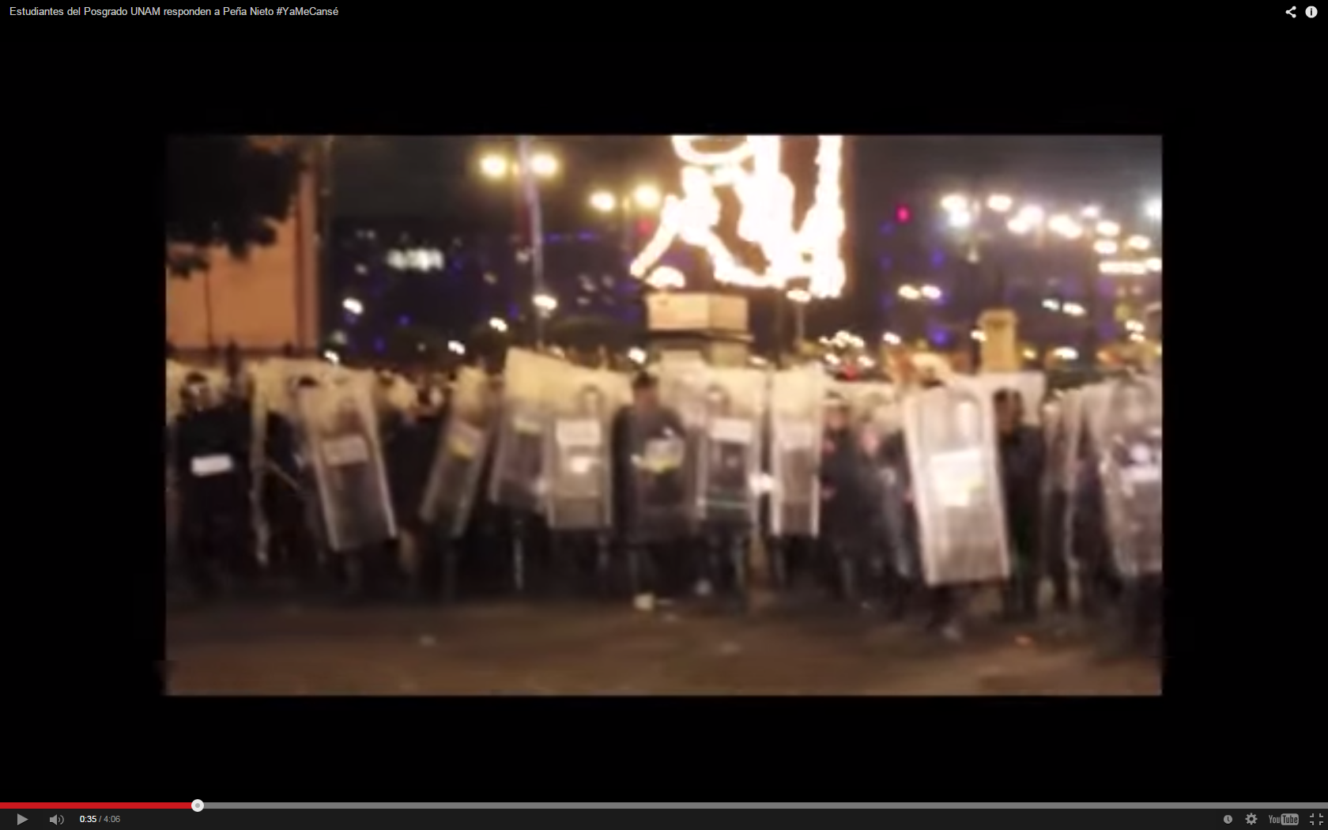

La policía mexicana, al servicio de su patrón, la narcocracia

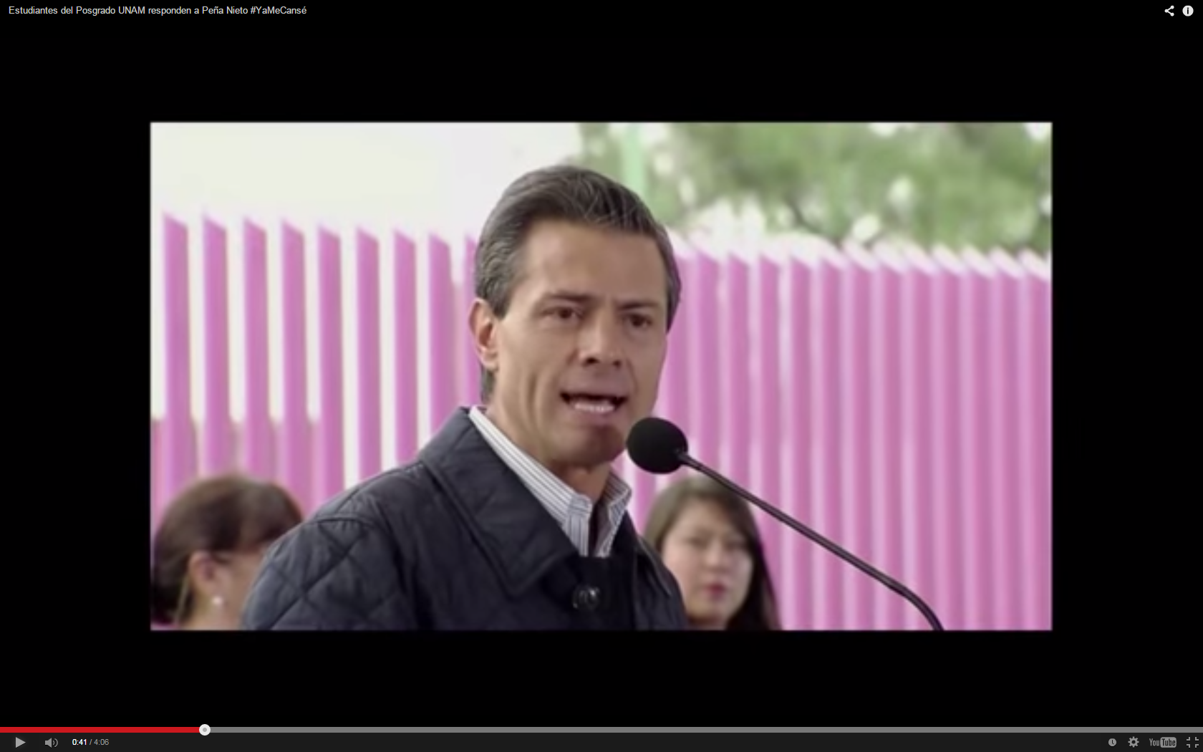

Este es el actorcillo de telenovelas de cuarta, el peor nieto de los Peña, el narco-presidente Enrique Peña Nieto, un nieto que huele mal, y que sólo hace gansadas.

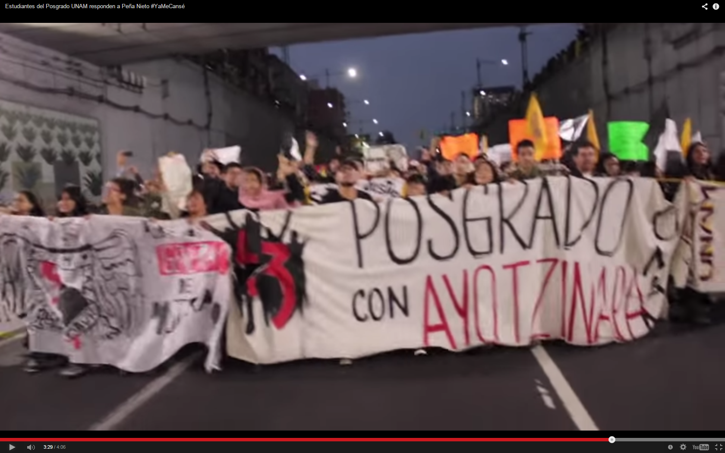

Estudiantes de posgrado de la UNAM, movilizados en repudio a la narcocracia.

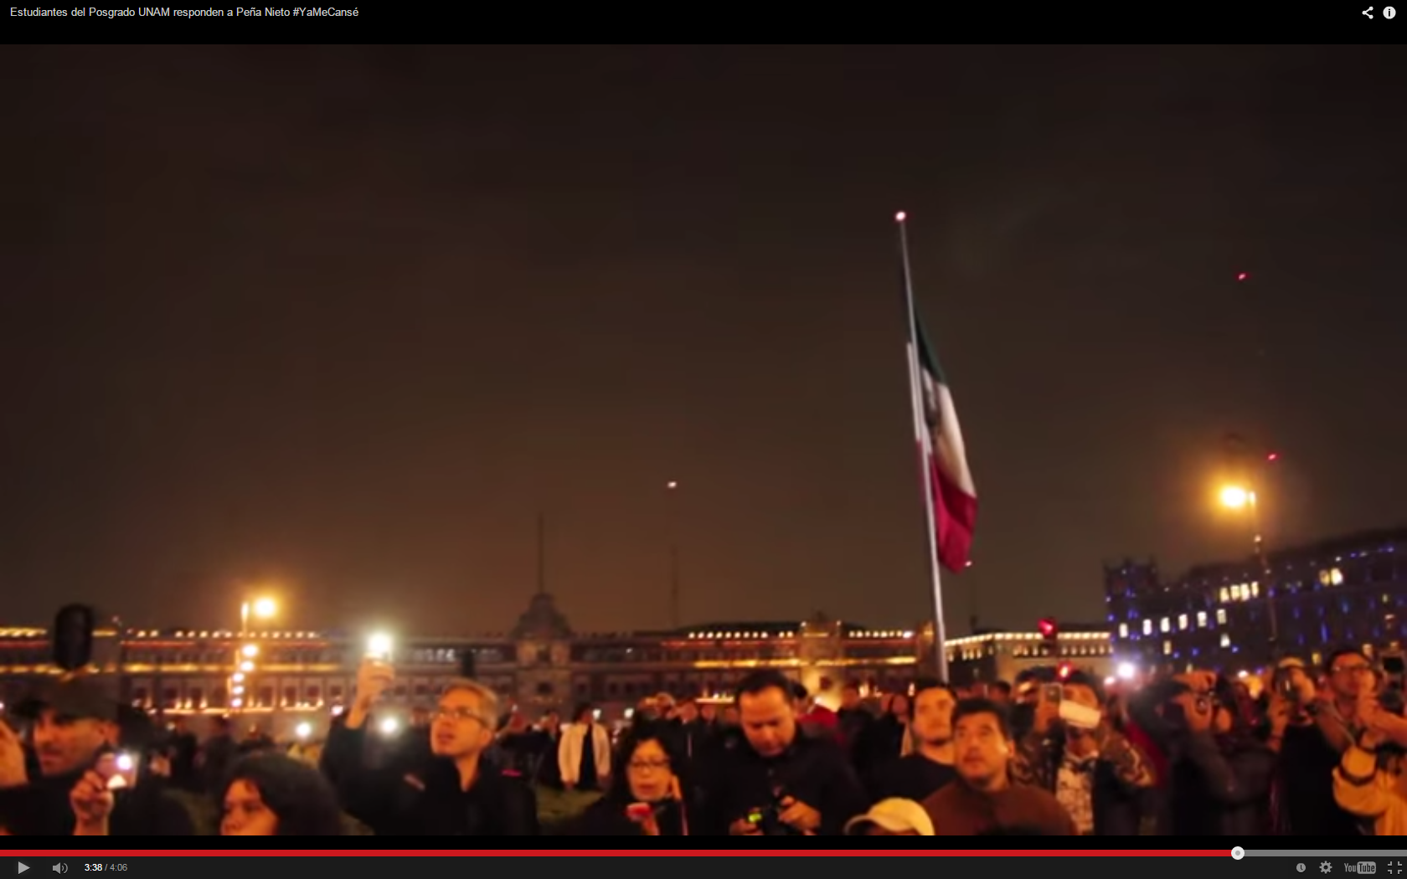

Ciudadanía mexicana movilizada, en repudio a la narcocracia.